T 0118-2007液限和塑限联合测定法
1目的和适用范围
1.1本试验的目的是联合测定土的液限和塑限，用于划分土类、计算天然稠度和塑性
指数，供公路工程设计和施工使用。
1.2本试验适用于粒径不大于O. Smm、有机质含量不大于试样总质量5%的土。
2仪器设备
2.1圆锥仪:锥质量为100g或76g，锥角为300，读数显示形式宜采用光电式、数码式、
游标式、百分表式。
2.2盛土杯:直径SOmm，深度40一SOmmo
2.3天平:称量200g，感量0.Olgo
2.4其他:筛(孔径O. Smm)、调土刀、调土皿、称量盒、研钵(附带橡皮头的研柞或橡皮
板、木棒)、干燥器、吸管、凡士林等。
3试验步骤
3.1取有代表性的天然含水率或风干土样进行试验。如土中含大于0.5~的土粒或
杂物时，应将风干土样用带橡皮头的研柞研碎或用木棒在橡皮板上压碎，过0.5~的筛。
取0.5~筛下的代表性土样2008，分开放人三个盛土皿中，加不同数量的蒸馏水，土
样的含水率分别控制在液限(a点)、略大于塑限(。点)和二者的中间状态(b点)。用调
土刀调匀，盖上湿布，放置18h以上。测定a点的锥人深度，对于100g锥应为20mm 1
0 . 2mm，对于76g锥应为17mm。测定c点的锥人深度，对于100g锥应控制在5~以下，
对于76g锥应控制在2~以下。对于砂类土，用100g锥测定c点的锥人深度可大于
5mm，用76g锥测定c点的锥人深度可大于2mmo
3.2将制备的土样充分搅拌均匀，分层装人盛土杯，用力压密，使空气逸出。对于较干
的土样，应先充分搓揉，用调土刀反复压实。试杯装满后，刮成与杯边齐平。
3.3当用游标式或百分表式液限塑限联合测定仪试验时，调平仪器，提起锥杆(此时游
标或百分表读数为零)、锥头上涂少许凡士林。
3.4将装好土样的试杯放在联合测定仪的升降座上，转动升降旋钮，待锥尖与土样表
面刚好接触时停止升降，扭动锥下降旋钮，同时开动秒表，经Ss时，松开旋钮，锥体停止下
落，此时游标读数即为锥人深度h,o 3.5改变锥尖与土接触位置(锥尖两次锥入位置距离不小于lcm)，重复本试验3.3和
3.4步骤，得锥人深度h20 hl, h:允许平行误差为O . Smm，否则，应重做。取hl、h:平均值
作为该点的锥人深度ho
3.6去掉锥尖人土处的凡士林，取lOg以上的土样两个，分别装人称量盒内，称质量
(准确至O.OIg)，测定其含水率、1 . w2(计算到0.1%)。计算含水率平均值wo
3.7重复本试验3.2一3.6步骤，对其他两个含水率土样进行试验，测其锥入深度和含
水率。
3.8用光电式或数码式液限塑限联合测定仪测
定时，接通电源，调平机身，打开开关，提上锥体(此时刻度或数码显示应为零)。将装好土样的试杯放在升降座上，转动升降旋钮，试杯徐徐上升，土样表面和锥尖刚好接触，指示灯亮，停止转动旋钮，锥体立刻自行下沉，Ss时，自动停止下落，读数窗上或数码管上显示键人深度。试验完毕，按动复位按钮，锥体复位，读数显示为零。
4结果整理
4.1在双对数坐标上，以含水率w为横坐标，锥入深度h为纵坐标，点绘a,b,。三点含水率的h--、图(图T 0118-1)。连此三点，应呈一条直线。如三点不在同一直线上，要通过a点与b,。两点连成两条直线，根据液限(a点含水率)在hp wL图上查得hp，以此hp再在h-w的ab及ac两直线上求出相应的两个含水率。当两个含水率的差值小于2%时，以该两点含水率的平均值与a点连成一直线。当两个含水率的差值不小于2%时，应重做试验。
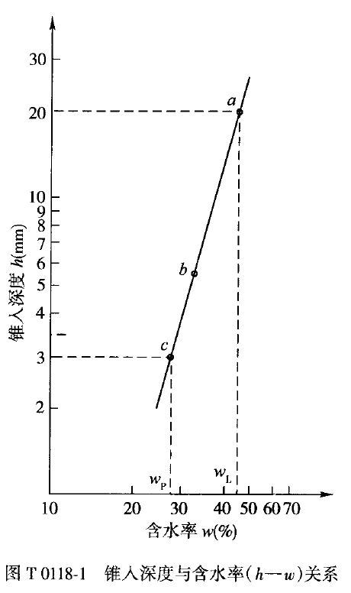
4.2液限的确定方法
4.2.1若采用76g锥做液限试验，则在h-w图上，查得纵坐标人土深度h=17mm
所对应的横坐标的含水率w，即为该土样的液限wLo
4.2.2若采用100g锥做液限试验，则在h-w图上，查得纵坐标人土深度h二20mm所对应的横坐标的含水率w，即为该土样的液限wt.o
4.3塑限的确定方法
4.3.1根据本试验4.2.1求出的液限，通过76g锥人土深度h与含水率w的关系曲线(图T 0118-1)，查得锥人土深度为2~所对应的含水率即为该土样的塑限wPo 4.3.2根据本试验4.2.2求出的液限，通过液限wL与塑限时人土深度hP的关系曲线(图T 0118-2)，查得hP，再由图T 0118-1求出人土深度为hP时所对应的含水率，即为该土样的塑限、P。查hp wL关系图时，须先通过简易鉴别法及筛分法(见土的工程分类及T 0115-1993)把砂类土与细粒土区别开来，再按这两种土分别采用相应的hP wL关系曲线;对于细粒土，用双曲线确定hP值;对于砂类土，则用多项式曲线确定hP值。
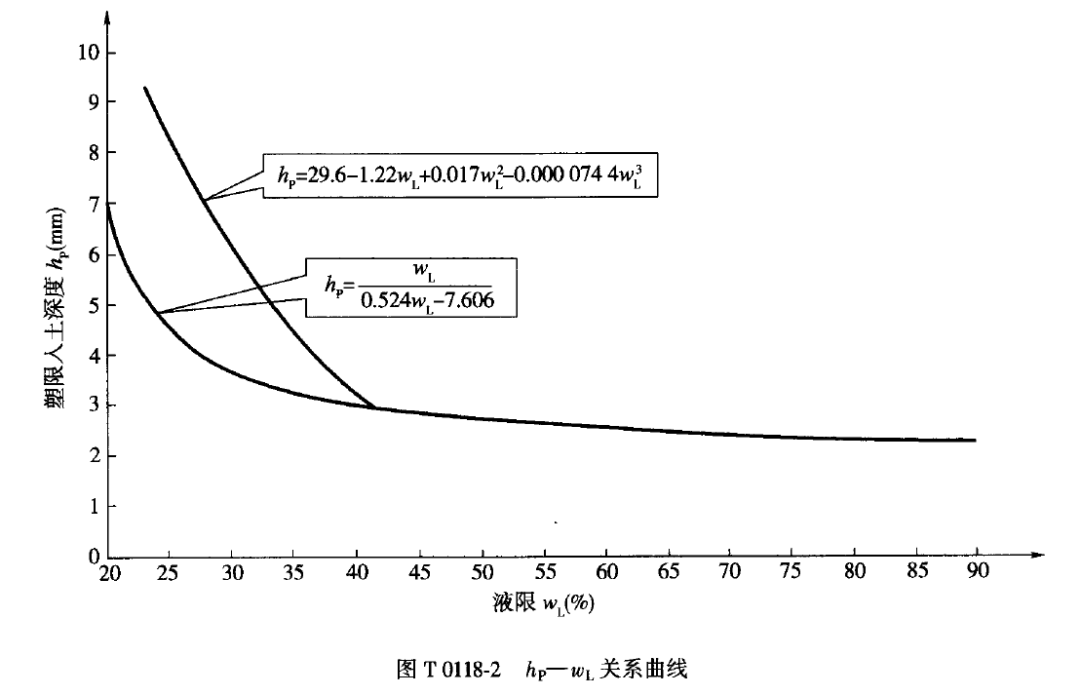

若根据本试验4.2.2求出的液限，当a点的锥人深度在20~士0.2~范围内时，应在ad线上查得入土深度为20~处相对应的含水率，此为液限wL。再用此液限在“图T 0118-2 hp wL关系曲线”上找出与之相对应的塑限人土深度h'P，然后到h-w图ad直线上查得h'P相对应的含水率，此为塑限wpo4.4本试验记录格式如表T 0118-10
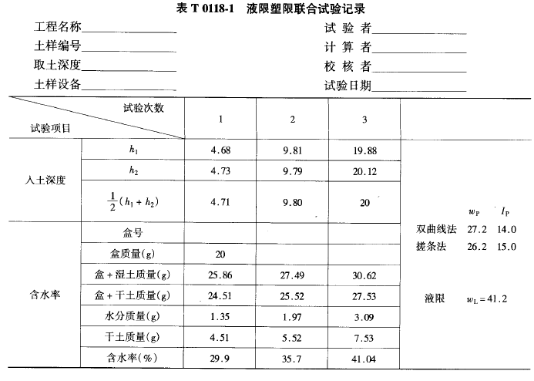
4.5精密度和允许差。
本试验须进行两次平行测定，取其算术平均值，以整数(%)表示。其允许差值为:高
液限土小于或等于2%，低液限土小于或等于1 % o
5报告
5.1土的鉴别分类和代号。
5.2土的液限wL、塑限wp和塑性指数IPo
条文说明
1950年以来，我国一直采用瓦氏76g平衡锥来测定土的液限，相应的入土深度为h1, = lOmmo
用不同基座材料的碟式仪测得液限时土的抗剪强度如表T 0118-2所示。按76g锥标准测得土(从低塑性到高塑性)液限时的杭剪强度如表T 0118-3所示，显然高出表T 0118-2中数值许多。

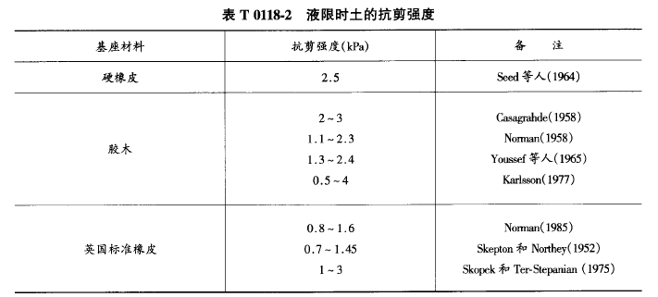
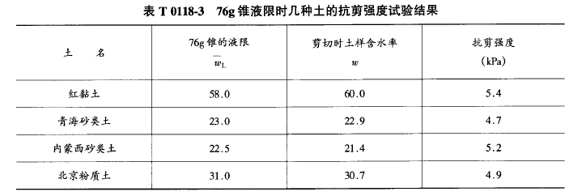
根据1 00(〕多个土样的液限试验，发现按76g锥和卡氏碟式仪则得的结果相差很大，两者之间的关
系可表示如下:
丽z=6.5+0.66wL(:=0.96,。=1 106) (T 0118-1)
式中:wI,— 76g锥求得的液限(%)，计算至0.01;
wL—碟式仪求得的液限(%)。
我国水电部在修订液限塑限联合测定的过程中，曾组织全国13个单位对各地16种土(从低液限到高液限)用FG-II型光电式液限仪进行了第二次液限塑限对比试验，其中不同标准时的不排水杭剪强度如裹T 0118-4所示。
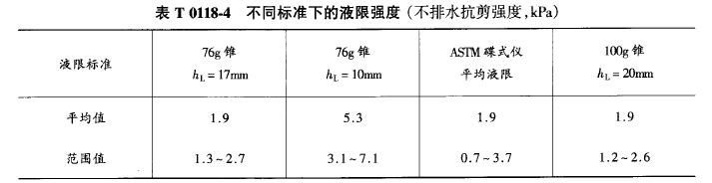
从表T 0118-4的试验结果可以看出，76g锥以入土深度17~作为液限和100g锥以入土深度20mm，作为液限时的杭剪强度与美国ASTM D423碟式仪液限时的强度一致，说明76g锥17~和1008锥20~的液限入土深度均可以达到与ASTM D423碟式仪等效的目的。影响圆锥入土深度的因素可归结为土质、物理状态(湿度和密度状态)和结构三大方面，对于扰动土，排除了结构状态的影响。塑限时入土深度与含水率关系不稳定的原因就在于湿密状态和土质的影响。
压密理论告诉我们，最佳含水率约等于或略大于塑限，此时土的状态不再符合土力学中关于可塑性的定义。在这种状态下，圆锥和土体将产生剪切和压密的综合作用。为消除试样密度对圆锥入土深度的影响，测定塑限时，必须首先控制试样的密实程度。以Kz表示密实度系数，定义为试样任意含水率下土体干密度pa与饱水时干密度pagan之比:
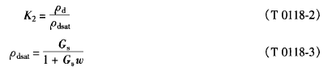
式中:pa—土的干密度(g/cm3，计算至0.01;
w—含水率，以小数计;
Gg—土粒比重。
根据研究，当凡=0.95一 1.0时，各类细粒土的入土深度与含水率呈对数线性关系，这就是控制试验密实度对入土深度影响的标准。
土的性质对塑限时入土深度有显著影响，一般地讲，对砂类土的影响较大，而对粉质土和私质土的影响则较小。哈尔滨建筑工程学院曾对三种土按锥质量475g正应力计算，在不同含水率和密度下进行了500余组剪切试验，整理出的剪力Tf与入土深度h的关系曲线如图T 0118-3所示。可以看出，粉质土和私质土的两条曲线几乎重合，而与砂类土的曲线有较大差别。试验结果如下:
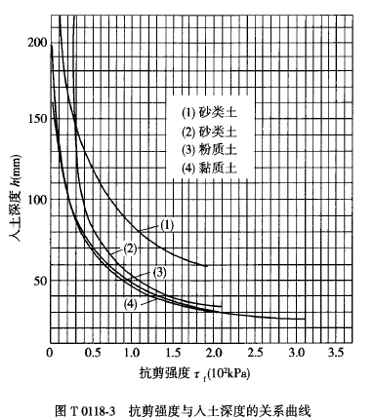
剪切试验结果提供了考虑土质差异的塑限入土深度的依据。相应于滚搓法塑限值的1008锥塑限入土深度hp与液限wt之间的关系曲线如图T 0118-4所示。从图T 0118-4可以看出，液限w,, > 35的点比较集中，hp值基本上在2}3~范围内波动私土和砂类土属于或共存于w}<35这个范围内;而、L<35的点则相当分散，hp值变化颇大。低塑性
因此，对不同土类，必须采用变数hp值。
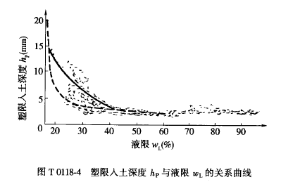
2液限塑限联合测定仪有数码式、光电式、游标式和百分表式四种。本规程并列这四种仪器，可根据具体情况选用。
3试样制备好坏时液限塑限联合测定的精度具有头等重要意义。制备试样应均匀、密实。一般制备三个试样。一个要求含水率接近液限(入土深度20~士0.2mm)，一个要求含水率接近塑限，一个居中。否则，就不容易控制曲线的走向。对于联合测定精度最有影响的是靠近塑限的那个试样。可以先将试样充分搓揉，再将土块紧密地压入容器，刹平，待测。当含水率等于塑限时，对控制曲线走向最有利，但此时试样很难制备，必须充分搓揉，使土的断面上无孔隙存在。为便于操作，根据实际经验含水率可略放宽，以入土深度不大于4一5~为限。
调整联合测定仪，使锥尖与土表面接触，按妞使锥自动落下。关于放锥时间，1999年水电部颁发的《土工试验规程》( SL 237-1999)规定为Ss，英国BS 1377-75也规定为Ss。我们在试验中发现，私质土锥深随时间变化不甚明显，对低塑性土，在5一30s之间锥深随时间的增长有加大的趋势，其对应的液限塑限值随之减小。交通部第一公路勘察设计院曾对10个低塑性土试样以不同放锥时间(Ss,15s,30s)进行了对比试验，发现不同时间的液限塑限差值不大，不致影响土的定名，因此放锥时间定为Ss是可行的。对于土面变形的误差不另校正，统一计入读数内。采用度盘或游标后，读数可读到O.Olcmo
4从图T 0118-4可以看出，在低塑性范围内(wL<35%)，如用两条曲线计算hp值，则基本上可概括图中点的分布，一条是下部的双曲线，纵坐标以液限wL=20%为原点，因wL<20%时，点很少;另一条是上部的多项式曲线，曲线左端到wL=24%为止，因在该点以左，点也很少。
首先需要测定hL=20~时土的液限、L，然后分别按砂类土和细粒土的公式计算相应的hp值。
于是，塑限值可直接从h-，图上读出。
在h-、双对角坐标纸上，当a,b,。三点不在同一直线上时，《土工试验方法标准》( GB/T 50123-1999)规定按固定hp值(hp二2mm)确定ab, ac两直线交点处的两个含水率，本试验( T 0118-2007)第4条规定按变数hp值确定ab , ac直线交点处的两个含水率;显然，后者更为合理，因为hp值随土质而异。

